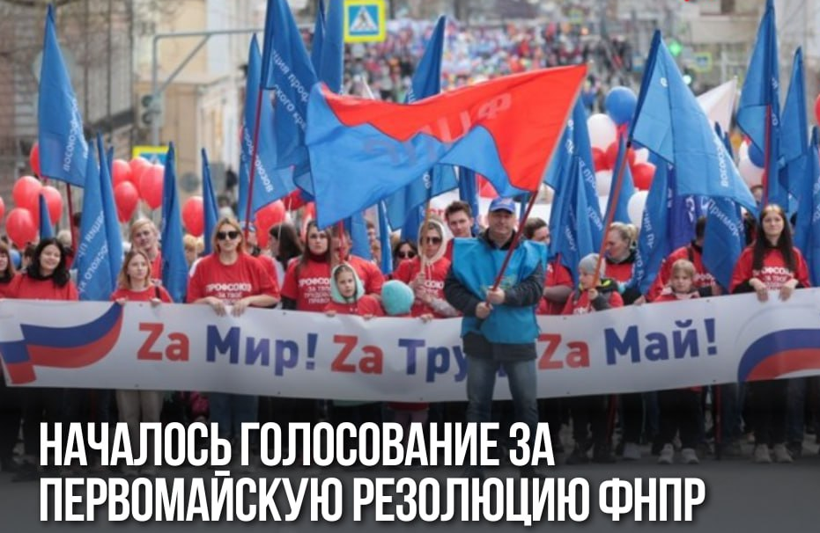
С 22 апреля по 3 мая профсоюзы призывают проголосовать за Первомайскую резолюцию ФНПР на официальном сайте 1 Мая Федерации независимых профсоюзов России.
«В день солидарности трудящихся ФНПР снова заявляет о приверженности принципам социального партнерства, заложенным в Конституции России. Мы способны добиваться мирного разрешения трудовых противоречий в интересах членов профсоюзов. В этот день профсоюзные активисты, участвуя в совместных акциях, собраниях, обсуждая пути развития профсоюзов, проводя переговоры с социальными партнерами, чествуя трудовые династии, демонстрируют нашу силу и сплоченность», говорится в резолюции.
Напомним, в 2024 году Первомайская акция профсоюзов будет проводиться под девизом «Достойный труд каждого – гарантия благополучия семьи и развития страны», такое решение принято 20 марта на заседании Исполнительного комитета Федерации независимых профсоюзов России (ФНПР). Утверждены также первомайские лозунги.

